13.01.2017



Entwicklungsprojekt interaktive Systeme

Wintersemester 2016/2017

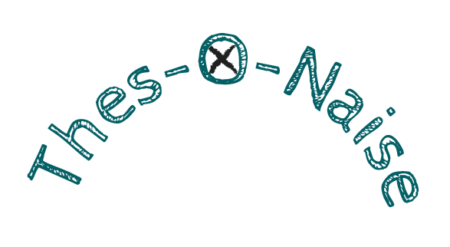

**Dozenten**

Prof. Dr. Gerhard Hartmann

Prof. Dr. Kristian Fischer

**Betreuer**

Franz-L. Jaspers, B.Sc.

**Implementationsdokumentation von Gruppe 22**

Jessica Lee Schulz

Enrico Gette

# Kurzanleitung zum Ausführen des Prototypen

## 1. Server

Vorrausetzungen zum Starten des Servers:

-Node.js v6.9.0

-Redis (Windows Version 3.2.100)

-GCC >= 4.8 (<https://gcc.gnu.org/>)

-node-gyp library (Befehl zum Installieren : „npm install -g node-gyp“)

-Die Datei „dump.rdb“ aus dem Ordner MS3 in das Verzeichnis von Redis kopieren. Stellen Sie vorher sicher, dass alle laufenden Instanzen von Redis gestoppt sind.

Befehl zum Starten des Servers:

node server.js

## 2.Client

Voraussetzungen zum Starten des Clients:

-Android Studio v.2.2.3 mit:

-SDK Platform Android 5.0 API Level 21

-Android SDK Platform-Tools 25.0.3

-Android SDK Tools 25.2.5

-Intel x86 Emulator Accelerator (HAXM) 6.0.5

-Google Play Services

-Android Support Repository 41

-Google Repository 41

-Android Virtual Devices mit Nexus 5 API 21 oder Genymotion mit Nexus 5 API 21

Getestet wurde die Client App mit Genymotion.

Für die Verwendung von AVD von Android Studio:

Den String BASE_URL in der Datei „/app/java/de.schulzgette.thes_o_naise/utils/HttpClient.java“

ändern von "https://10.0.3.2:3001/" (GENYMOTION)

zu "https://10.0.2.2:3001/" (AVD)

Zum authentifizieren sind folgende Benutzer im Wahlkreis „Gummersbach“ registriert:

Usernames der Wähler: w1, w2, w3, w4, w5 oder w6

Usernames der Kandidaten: k1, k2, k3, k4, k5 oder k6

Passwort für alle Benutzer: 12345